Ձև 2
ՏԵՂԵԿԱՏՎՈՒԹՅՈՒՆ
Պետական հավաստագրերի հիման վրա տրամադրվող հաշմանդամի սայլակների և դրա հարակից և այլ օժանդակ պարագաների վերաբերյալ
«ՆՈՐ ՈՐԱԿ» ՍՊԸ

 | Ապրանքանիշը,  մոդելը և/կամ կոդը | Տեխնիկական նկարագրությունը և լուսանկարը | Գինը  (ՀՀ դր.) | Տրամադրման վայրի և այլ սպասարկման կետերի կոնտակտային տվյալներ | Որակի համապատասխանության հավաստագիրը կամ հայտարարագիրը
ՀԱՇՄԱՆԴԱՄԻ ՍԱՅԼԱԿՆԵՐ
1 | Iran  Behkar  Model  20701 | Նախատեսված է հենաշարժողական ֆունկցիայի մասնակի կորստով հաշմանդամություն ունեցող անձանց և հիվանդների համար, օգտագործվում է տնային պայմաններում, ինչպես նաև՝ կոշտ ծածկույթով ճանապարհների համար  Տեղաշարժումը կատարվում է սայլակն օգտագործող անձի կողմից՝ ձեռքի կառավարմամբ, ինչպես նաև ուղեկցողի օգնությամբ  Անվասայլակ ծալովի, Արմնկակալները հարմարեցված սեղանին մոտենալու համար, առանց գործիքների օգնության հեշտ ծալվող Ոտնաթաթերի համար պլաստմասե, շարժական տակդիր  Առավելագույն քաշային ունակությունը 120 կգ  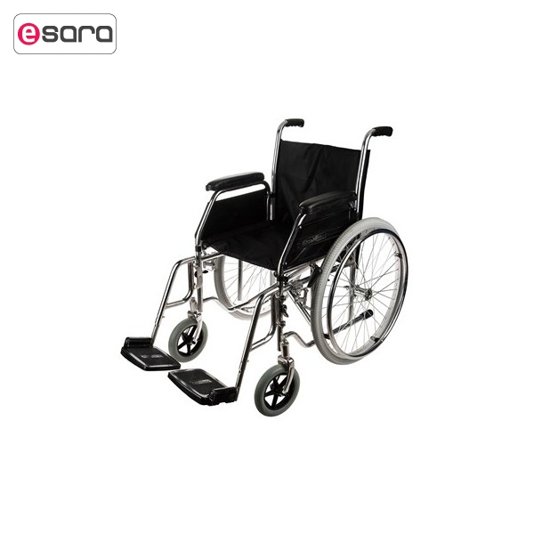 | 95 000 | Սպասարկման հասցե՝ ք. Երևան Խ. Դաշտեցի 2/1  Հեռ. 099 11- 60-99,  098 11- 60- 96  Էլ. Փոստ. Norvorak2015@gmail.com  Գործունեության այլ վայրերի կոնտակտային տվյալներ՝  ՀՀ Լոռու մարզ, ք. Վանաձոր, Տիգրան Մեծի 31  Հեռ.՝ 098 51-90-51 | Սյունակում ներկայացված որակի միջազգային ստանդարտների համապատասխանության հավաստագրերը տրված «Նոր Որակ» ՍՊԸ-ի  1-9 հաշմանդամի սայլակների և 1-26 հարակից ու օժանդակ պարագաների համար:  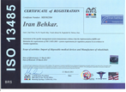  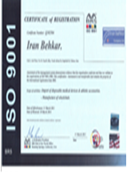
2 | Iran  Behkar  Model  20701D | Նախատեսված է հենաշարժողական ֆունկցիայի մասնակի կորստով հաշմանդամություն ունեցող անձանց և հիվանդների համար, օգտագործվում է տնային պայմաններում, ինչպես նաև՝ կոշտ ծածկույթով ճանապարհների համար  Տեղաշարժումը կատարվում է սայլակն օգտագործող անձի կողմից՝ ձեռքի կառավարմամբ, ինչպես նաև ուղեկցողի օգնությամբ  Անվասայլակ ծալովի, Արմնկակալները հարմարեցված սեղանին մոտենալու համար, առանց գործիքների օգնության հեշտ ծալվող Ոտնաթաթերի համար պլաստմասե, շարժական տակդիր  Առավելագույն քաշային ունակությունը 120 կգ  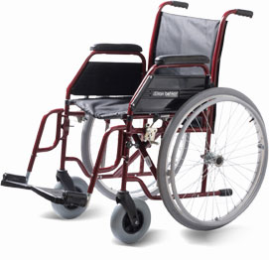 | 102 000 | Սպասարկման հասցե՝ ք. Երևան Խ. Դաշտեցի 2/1  Հեռ. 099 11- 60-99,  098 11- 60- 96  Էլ. Փոստ. Norvorak2015@gmail.com  Գործունեության այլ վայրերի կոնտակտային տվյալներ՝  ՀՀ Լոռու մարզ, ք. Վանաձոր, Տիգրան Մեծի 31  Հեռ.՝ 098 51-90-51
3 | Iran  Behkar  Model 20701DS | Նախատեսված է հենաշարժողական ֆունկցիայի մասնակի կորստով հաշմանդամություն ունեցող անձանց և հիվանդների համար, օգտագործվում է տնային պայմաններում, ինչպես նաև՝ կոշտ ծածկույթով ճանապարհների համար  Տեղաշարժումը կատարվում է սայլակն օգտագործող անձի կողմից՝ ձեռքի կառավարմամբ, ինչպես նաև ուղեկցողի օգնությամբ  Անվասայլակ ծալովի, Արմնկակալները հարմարեցված սեղանին մոտենալու համար, առանց գործիքների օգնության հեշտ ծալվող Ոտնաթաթերի համար պլաստմասե, շարժական տակդիր  Առավելագույն քաշային ունակությունը 120 կգ | 110 000 | Սպասարկման հասցե՝ ք. Երևան Խ. Դաշտեցի 2/1  Հեռ. 099 11- 60-99,  098 11- 60- 96  Էլ. Փոստ. Norvorak2015@gmail.com  Գործունեության այլ վայրերի կոնտակտային տվյալներ՝  ՀՀ Լոռու մարզ, ք. Վանաձոր, Տիգրան Մեծի 31  Հեռ.՝ 098 51-90-51
4 | Iran  Behkar  Model 20703 | Անվասայլակ ծալովի, Արմնկակալները հարմարեցված փափուկ , ֆիքսված  Ոտնաթաթերի համար պլաստմասե, շարժական տակդիր  Առավելագույն քաշային ունակությունը 120 կգ  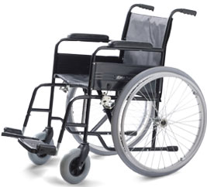 | 69 000 | Սպասարկման հասցե՝ ք. Երևան Խ. Դաշտեցի 2/1  Հեռ. 099 11- 60-99,  098 11- 60- 96  Էլ. Փոստ. Norvorak2015@gmail.com  Գործունեության այլ վայրերի կոնտակտային տվյալներ՝  ՀՀ Լոռու մարզ, ք. Վանաձոր, Տիգրան Մեծի 31  Հեռ.՝ 098 51-90-51
5 | Iran  Behkar  Model  20718 | Նախատեսված է հենաշարժողական ֆունկցիայի մասնակի կորստով հաշմանդամություն ունեցող անձանց և հիվանդների համար, օգտագործվում է տնային պայմաններում, ինչպես նաև՝ կոշտ ծածկույթով ճանապարհների համար  Տեղաշարժումը կատարվում է սայլակն օգտագործող անձի կողմից՝ ձեռքի կառավարմամբ, ինչպես նաև ուղեկցողի օգնությամբ  Անվասայլակ ծալովի, Արմնկակալները հարմարեցված սեղանին մոտենալու համար, առանց գործիքների օգնության հեշտ ծալվող Ոտնաթաթերի համար պլաստմասե, շարժական տակդիր  Առավելագույն քաշային ունակությունը 120 կգ  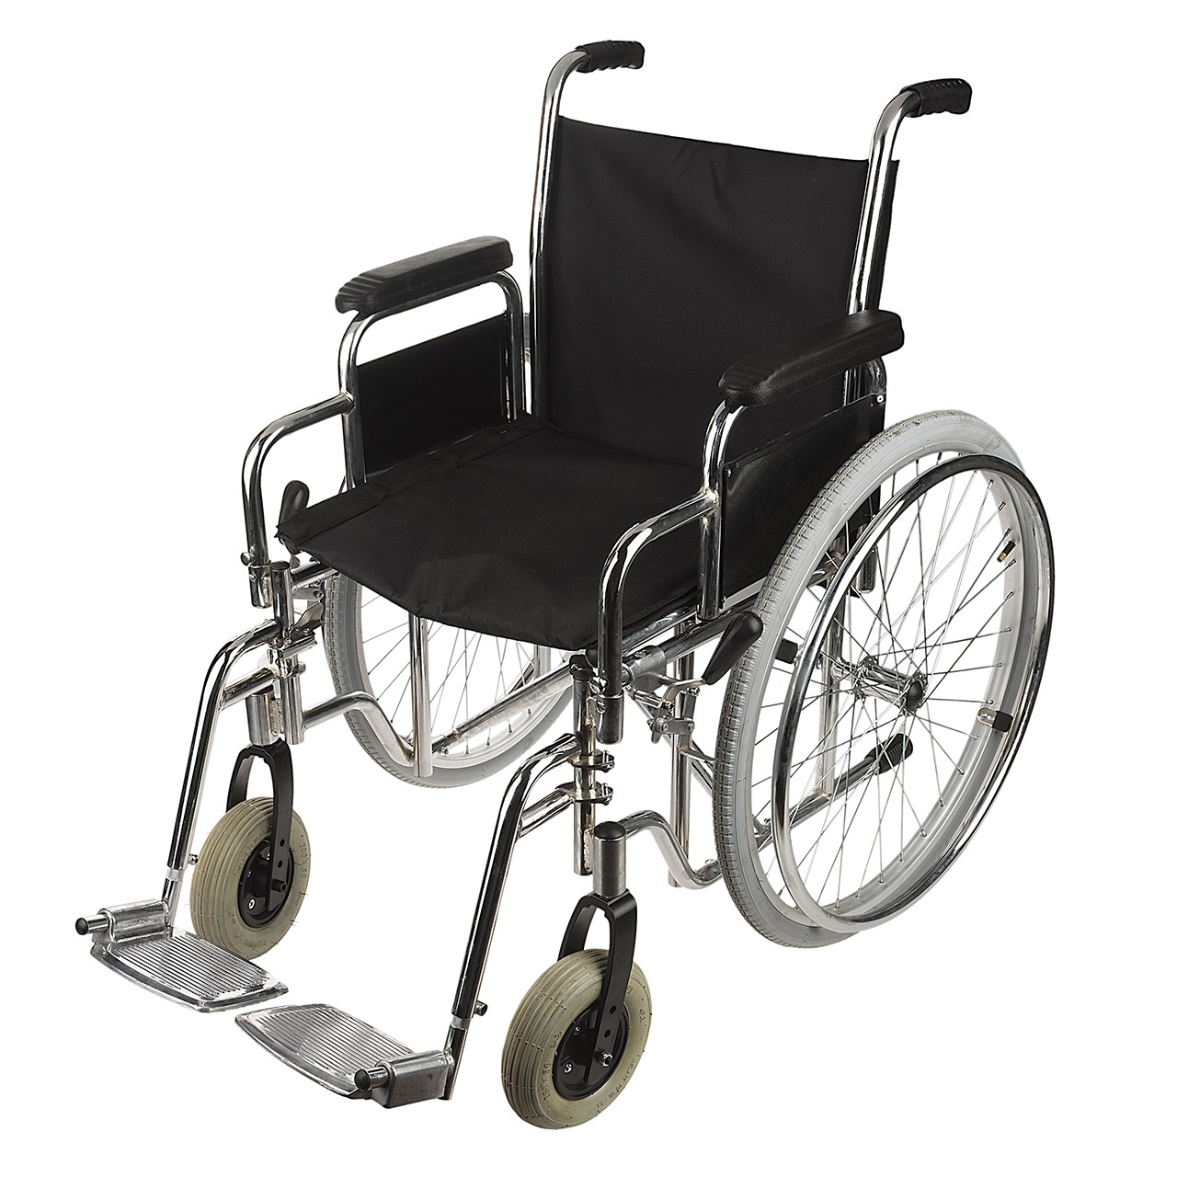 | 95 000 | Սպասարկման հասցե՝ ք. Երևան Խ. Դաշտեցի 2/1  Հեռ. 099 11- 60-99,  098 11- 60- 96  Էլ. Փոստ. Norvorak2015@gmail.com  Գործունեության այլ վայրերի կոնտակտային տվյալներ՝  ՀՀ Լոռու մարզ, ք. Վանաձոր, Տիգրան Մեծի 31  Հեռ.՝ 098 51-90-51
6 | Iran  Behkar  Model  20791 | Անվասայլակ ծալովի, Արմնկակալները հարմարեցված փափուկ , ֆիքսված  Ոտնաթաթերի համար պլաստմասե, շարժական տակդիր  Առավելագույն քաշային ունակությունը 120 կգ  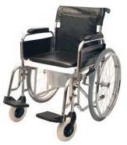 | 95 000 | Սպասարկման հասցե՝ ք. Երևան Խ. Դաշտեցի 2/1  Հեռ. 099 11- 60-99,  098 11- 60- 96  Էլ. Փոստ. Norvorak2015@gmail.com  Գործունեության այլ վայրերի կոնտակտային տվյալներ՝  ՀՀ Լոռու մարզ, ք. Վանաձոր, Տիգրան Մեծի 31  Հեռ.՝ 098 51-90-51
7 | Iran  Behkar  Model  20720 | Նախատեսված է հենաշարժողական ֆունկցիայի մասնակի կորստով հաշմանդամություն ունեցող անձանց և հիվանդների համար, օգտագործվում է տնային պայմաններում, ինչպես նաև՝ կոշտ ծածկույթով ճանապարհների համար  Տեղաշարժումը կատարվում է սայլակն օգտագործող անձի կողմից՝ ձեռքի կառավարմամբ, ինչպես նաև ուղեկցողի օգնությամբ  Անվասայլակ ծալովի, Արմնկակալները հարմարեցված սեղանին մոտենալու համար, առանց գործիքների օգնության հեշտ ծալվող Ոտնաթաթերի համար պլաստմասե, շարժական տակդիր  Առավելագույն քաշային ունակությունը 60 կգ  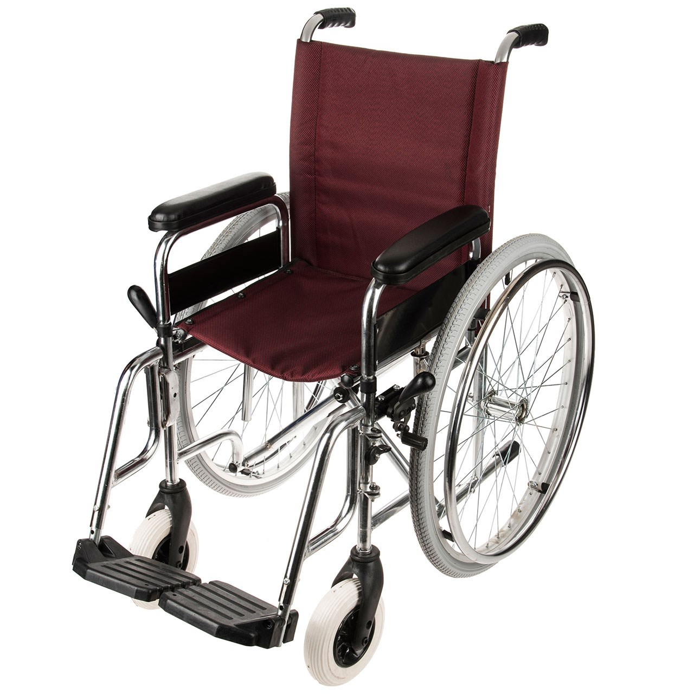 | 95 000 | Սպասարկման հասցե՝ ք. Երևան Խ. Դաշտեցի 2/1  Հեռ. 099 11- 60-99,  098 11- 60- 96  Էլ. Փոստ. Norvorak2015@gmail.com  Գործունեության այլ վայրերի կոնտակտային տվյալներ՝  ՀՀ Լոռու մարզ, ք. Վանաձոր, Տիգրան Մեծի 31  Հեռ.՝ 098 51-90-51
8 | Iran  Behkar  Model  20790 | Նախատեսված է հենաշարժողական ֆունկցիայի մասնակի կորստով հաշմանդամություն ունեցող անձանց և հիվանդների համար, օգտագործվում է տնային պայմաններում,  Արմնկակալներով Ոտնաթաթերի համար պլաստմասե, շարժական տակդիր, ակերով  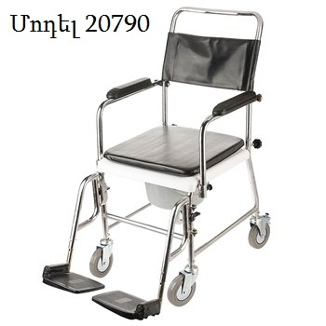 | 69 000 | Սպասարկման հասցե՝ ք. Երևան Խ. Դաշտեցի 2/1  Հեռ. 099 11- 60-99,  098 11- 60- 96  Էլ. Փոստ. Norvorak2015@gmail.com  Գործունեության այլ վայրերի կոնտակտային տվյալներ՝  ՀՀ Լոռու մարզ, ք. Վանաձոր, Տիգրան Մեծի 31  Հեռ.՝ 098 51-90-51
9 | Iran  Behkar  Model  20704 | Նախատեսված է հենաշարժողական ֆունկցիայի մասնակի կորստով հաշմանդամություն ունեցող անձանց և հիվանդների համար, օգտագործվում է տնային պայմաններում,  Արմնկակալներով Ոտնաթաթերի համար պլաստմասե, շարժական տակդիր, ակերով  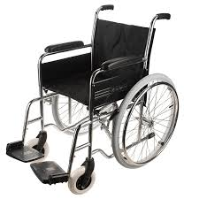 | 95 000 | Սպասարկման հասցե՝ ք. Երևան Խ. Դաշտեցի 2/1  Հեռ. 099 11- 60-99,  098 11- 60- 96  Էլ. Փոստ. Norvorak2015@gmail.com  Գործունեության այլ վայրերի կոնտակտային տվյալներ՝  ՀՀ Լոռու մարզ, ք. Վանաձոր, Տիգրան Մեծի 31  Հեռ.՝ 098 51-90-51
10 | Kaiyang  KY902C-46 | Նախատեսված է հենաշարժողական ֆունկցիայի մասնակի կորստով հաշմանդամություն ունեցող անձանց և հիվանդների համար, առավելագույն քաշ-100կգ, ծալման մեխանիզմը կրկնակի մկրատաձև հարմարանքով, հենքի /շրջանակի/ նյութը՝ անոդային այլումինե համաձուլվածքից: Բարձրությունը հատակից 48-51 սմ, նստատեղի լայնությունը 46 սմ Ունի սրունքերի հենման համար նախատեսված ծալովի բարձրիկներ:  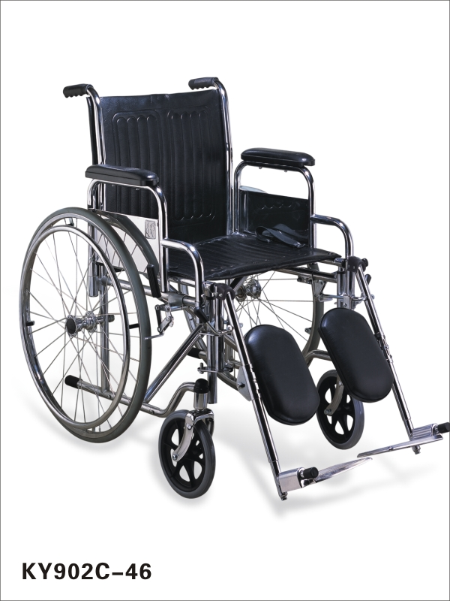 | 95 000 | Սպասարկման հասցե՝ ք. Երևան Խ. Դաշտեցի 2/1  Հեռ. 099 11- 60-99,  098 11- 60- 96  Էլ. Փոստ. Norvorak2015@gmail.com  Գործունեության այլ վայրերի կոնտակտային տվյալներ՝  ՀՀ Լոռու մարզ, ք. Վանաձոր, Տիգրան Մեծի 31  Հեռ.՝ 098 51-90-51 | Սյունակում ներկայացված որակի միջազգային և եվրոպական ստանդարտների համապատասխանության հավաստագրերը տրված «Նոր Որակ» ՍՊԸ-ի  10 և 11-րդ հաշմանդամի սայլակների համար:  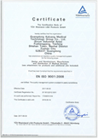  
11 | Kaiyang  KY903B-46 | Նախատեսված է հենաշարժողական ֆունկցիայի մասնակի կորստով հաշմանդամություն ունեցող անձանց և հիվանդների համար, առավելագույն քաշ-100կգ, ծալման մեխանիզմը կրկնակի մկրատաձև հարմարանքով, հենքի /շրջանակի/ նյութը՝ անոդային այլումինե համաձուլվածքից: Բարձրությունը հատակից 48-51 սմ, նստատեղի լայնությունը 46 սմ Ունի սրունքերի հենման համար նախատեսված ամրագոտի:  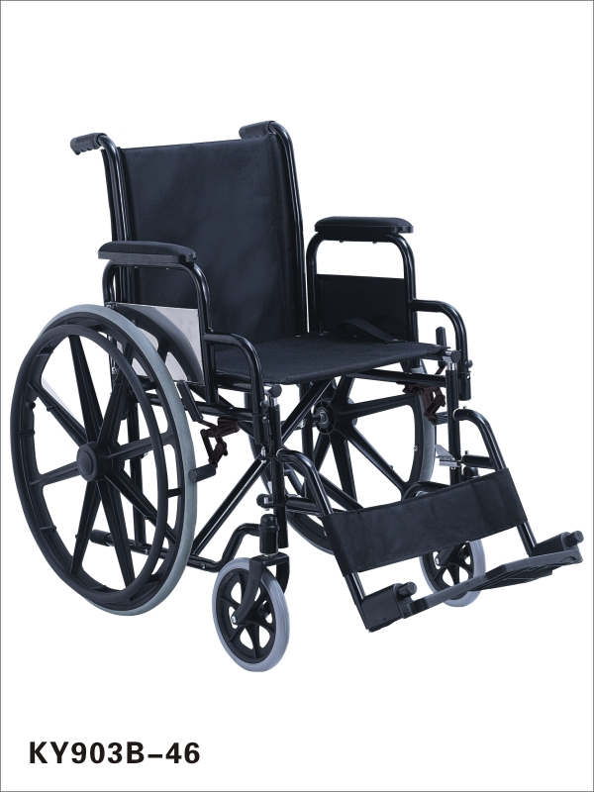 | 95 000 | Սպասարկման հասցե՝ ք. Երևան Խ. Դաշտեցի 2/1  Հեռ. 099 11- 60-99,  098 11- 60- 96  Էլ. Փոստ. Norvorak2015@gmail.com  Գործունեության այլ վայրերի կոնտակտային տվյալներ՝  ՀՀ Լոռու մարզ, ք. Վանաձոր, Տիգրան Մեծի 31  Հեռ.՝ 098 51-90-51
ՀԱՇՄԱՆԴԱՄԻ ՍԱՅԼԱԿԻ ՀԱՐԱԿԻՑ ԵՎ ԱՅԼ ՕԺԱՆԴԱԿ ՊԱՐԱԳԱՆԵՐ
1 | Iran  Behkar  Model  F2 | Արմնկակալներ ֆիքսվող փափուկ սպունգով  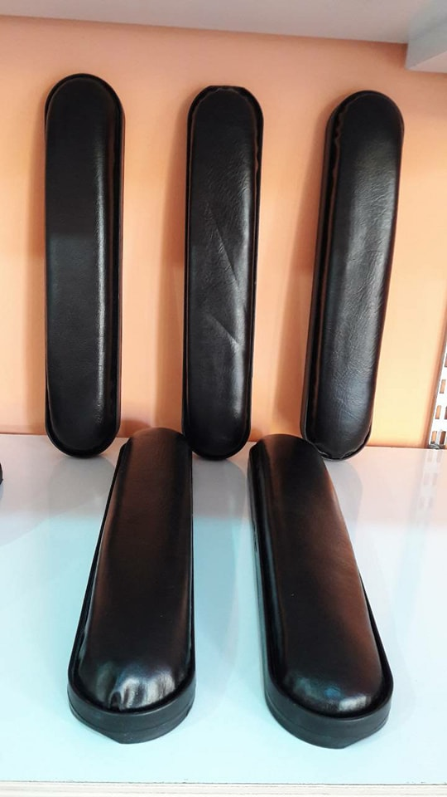 | 3200  (հատը) | Սպասարկման հասցե՝ ք. Երևան Խ. Դաշտեցի 2/1  Հեռ. 099 11- 60-99,  098 11- 60- 96  Էլ. Փոստ. Norvorak2015@gmail.com  Գործունեության այլ վայրերի կոնտակտային տվյալներ՝  ՀՀ Լոռու մարզ, ք. Վանաձոր, Տիգրան Մեծի 31  Հեռ.՝ 098 51-90-51
2 | Iran  Behkar  Model  F3 | Արմնկակալներ` ֆիքսվող կիսափափուկ հատուկ պաստառով  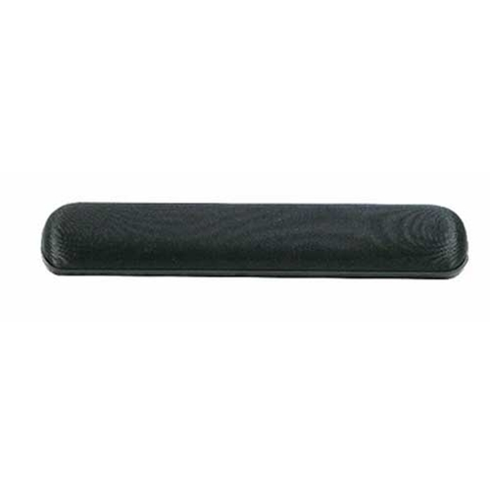 | 4500  (հատը) | Սպասարկման հասցե՝ ք. Երևան Խ. Դաշտեցի 2/1  Հեռ. 099 11- 60-99,  098 11- 60- 96  Էլ. Փոստ. Norvorak2015@gmail.com  Գործունեության այլ վայրերի կոնտակտային տվյալներ՝  ՀՀ Լոռու մարզ, ք. Վանաձոր, Տիգրան Մեծի 31  Հեռ.՝ 098 51-90-51
3 | Iran  Behkar  Model  E1 | Ոտնակներ Ոտնակ պլաստմասե  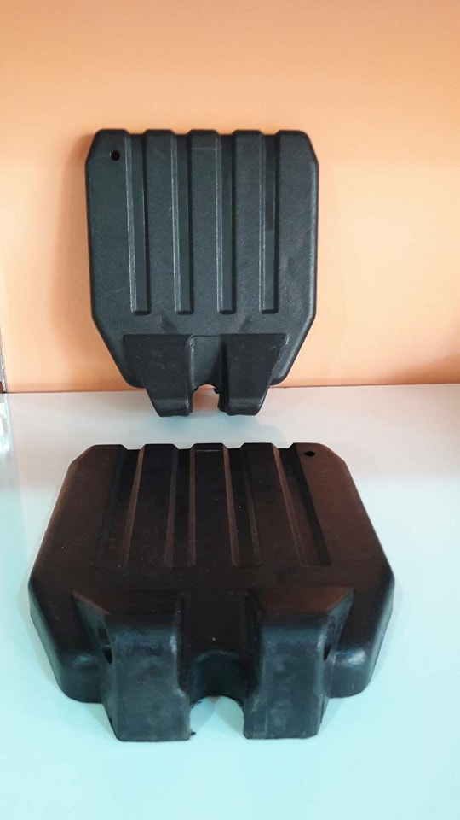 | 3900  (հատը) | Սպասարկման հասցե՝ ք. Երևան Խ. Դաշտեցի 2/1  Հեռ. 099 11- 60-99,  098 11- 60- 96  Էլ. Փոստ. Norvorak2015@gmail.com  Գործունեության այլ վայրերի կոնտակտային տվյալներ՝  ՀՀ Լոռու մարզ, ք. Վանաձոր, Տիգրան Մեծի 31  Հեռ.՝ 098 51-90-51
4 | Iran  Behkar  Model E3 | Ոտնակ պլաստմասե  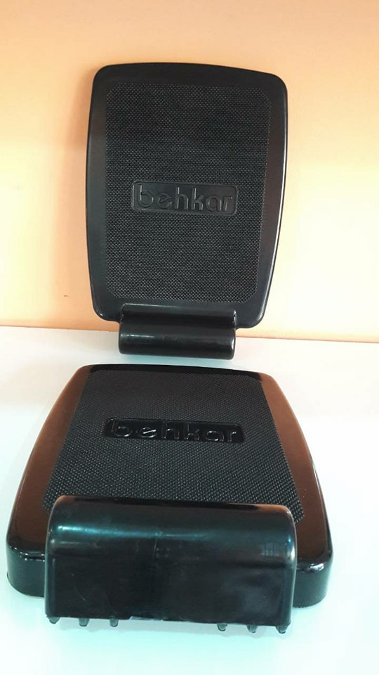 | 5000  (հատը) | Սպասարկման հասցե՝ ք. Երևան Խ. Դաշտեցի 2/1  Հեռ. 099 11- 60-99,  098 11- 60- 96  Էլ. Փոստ. Norvorak2015@gmail.com  Գործունեության այլ վայրերի կոնտակտային տվյալներ՝  ՀՀ Լոռու մարզ, ք. Վանաձոր, Տիգրան Մեծի 31  Հեռ.՝ 098 51-90-51
5 | Iran  Behkar  Model  E2 | Ոտնակ պլաստմասե  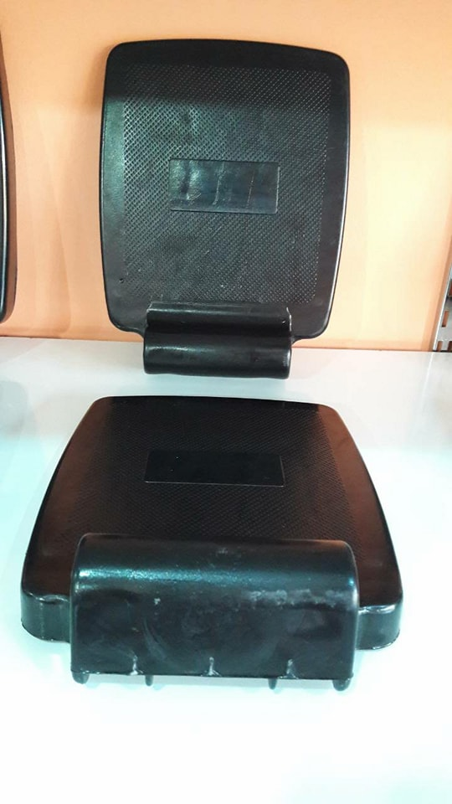 | 3900  (հատը) | Սպասարկման հասցե՝ ք. Երևան Խ. Դաշտեցի 2/1  Հեռ. 099 11- 60-99,  098 11- 60- 96  Էլ. Փոստ. Norvorak2015@gmail.com  Գործունեության այլ վայրերի կոնտակտային տվյալներ՝  ՀՀ Լոռու մարզ, ք. Վանաձոր, Տիգրան Մեծի 31  Հեռ.՝ 098 51-90-51
6 | Iran  Behkar  Model  E4 | Ոտնակ այլունիմե  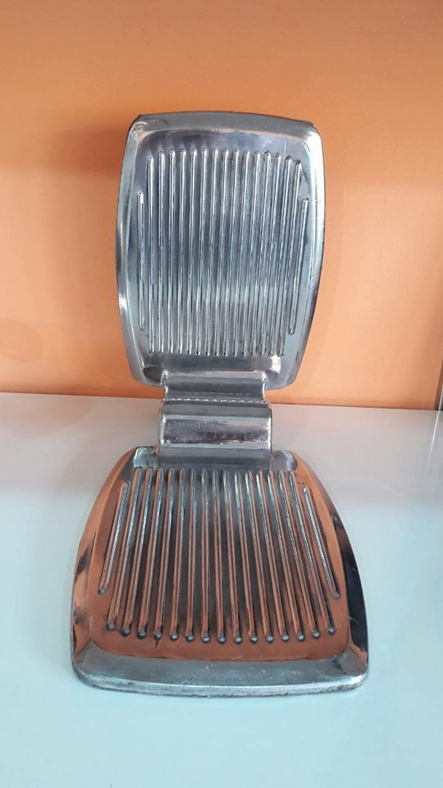 | 4500  (հատը) | Սպասարկման հասցե՝ ք. Երևան Խ. Դաշտեցի 2/1  Հեռ. 099 11- 60-99,  098 11- 60- 96  Էլ. Փոստ. Norvorak2015@gmail.com  Գործունեության այլ վայրերի կոնտակտային տվյալներ՝  ՀՀ Լոռու մարզ, ք. Վանաձոր, Տիգրան Մեծի 31  Հեռ.՝ 098 51-90-51
7 | Iran  Behkar  Model  C1 | Հետին անիվները կառավարելի, մետաղական շյուղերով կամ՝ միաձույլ հարվածադիմացկուն պլաստմասայից, համալրված մետաղական կամ պլասմասայից կառավարման շրջանակով՝ նախատեսված սայլակը կառավարելու համար  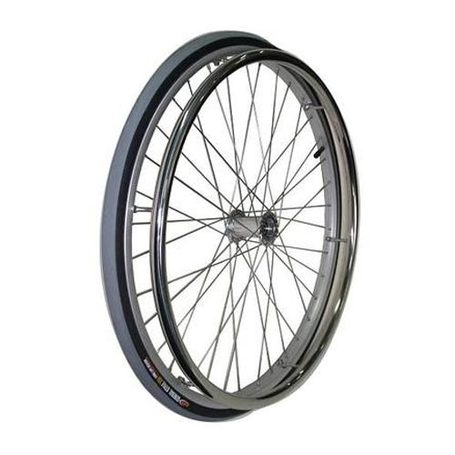 | 15000  (հատը) | Սպասարկման հասցե՝ ք. Երևան Խ. Դաշտեցի 2/1  Հեռ. 099 11- 60-99,  098 11- 60- 96  Էլ. Փոստ. Norvorak2015@gmail.com  Գործունեության այլ վայրերի կոնտակտային տվյալներ՝  ՀՀ Լոռու մարզ, ք. Վանաձոր, Տիգրան Մեծի 31  Հեռ.՝ 098 51-90-51
8 | Iran  Behkar  Model  C2 | Հետին անիվները կառավարելի, մետաղական շյուղերով կամ՝ միաձույլ հարվածադիմացկուն պլաստմասայից, համալրված մետաղական կամ պլասմասայից կառավարման շրջանակով՝ նախատեսված սայլակը կառավարելու համար օդաճնշումային 24*18/8pu  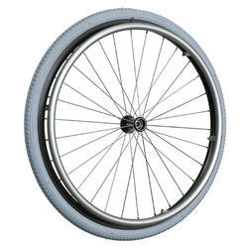 | 12000 (հատը) | Սպասարկման հասցե՝ ք. Երևան Խ. Դաշտեցի 2/1  Հեռ. 099 11- 60-99,  098 11- 60- 96  Էլ. Փոստ. Norvorak2015@gmail.com  Գործունեության այլ վայրերի կոնտակտային տվյալներ՝  ՀՀ Լոռու մարզ, ք. Վանաձոր, Տիգրան Մեծի 31  Հեռ.՝ 098 51-90-51
9 | Iran  Behkar  Model  A1 | Անիվների ռեզին  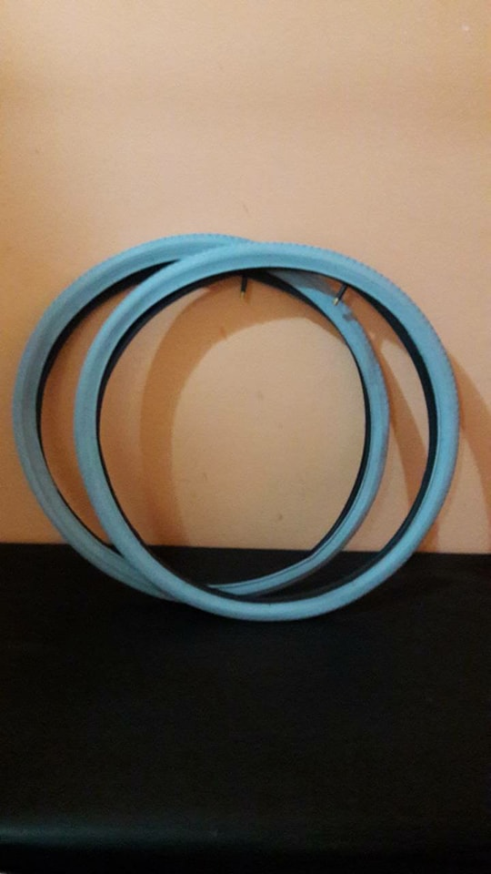 | 5000  (հատը) | Սպասարկման հասցե՝ ք. Երևան Խ. Դաշտեցի 2/1  Հեռ. 099 11- 60-99,  098 11- 60- 96  Էլ. Փոստ. Norvorak2015@gmail.com  Գործունեության այլ վայրերի կոնտակտային տվյալներ՝  ՀՀ Լոռու մարզ, ք. Վանաձոր, Տիգրան Մեծի 31  Հեռ.՝ 098 51-90-51
10 | Iran  Behkar | Անիվների ռեզին փոքր  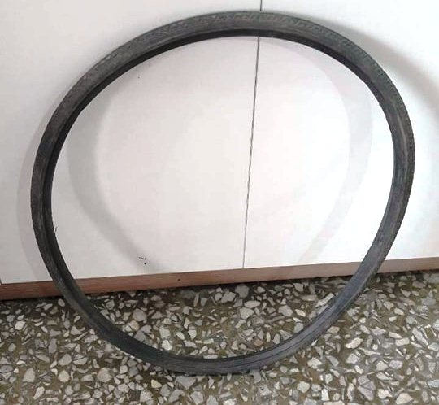 | 4500  (հատը) | Սպասարկման հասցե՝ ք. Երևան Խ. Դաշտեցի 2/1  Հեռ. 099 11- 60-99,  098 11- 60- 96  Էլ. Փոստ. Norvorak2015@gmail.com  Գործունեության այլ վայրերի կոնտակտային տվյալներ՝  ՀՀ Լոռու մարզ, ք. Վանաձոր, Տիգրան Մեծի 31  Հեռ.՝ 098 51-90-51
11 | Iran  Behkar  Model  A1 | Դիմային անիվները գույնը՝ մոխրագույն  Չափսը՝  200*500PU  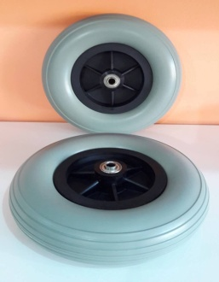 | 9000 (հատը) | Սպասարկման հասցե՝ ք. Երևան Խ. Դաշտեցի 2/1  Հեռ. 099 11- 60-99,  098 11- 60- 96  Էլ. Փոստ. Norvorak2015@gmail.com  Գործունեության այլ վայրերի կոնտակտային տվյալներ՝  ՀՀ Լոռու մարզ, ք. Վանաձոր, Տիգրան Մեծի 31  Հեռ.՝ 098 51-90-51
12 | Iran  Behkar  Model  A2 | Դիմային անիվները հարվածադիմացկուն  Գույնը՝ մոխրագույն օդաճնշումանյին  Չափսը՝ 200*50  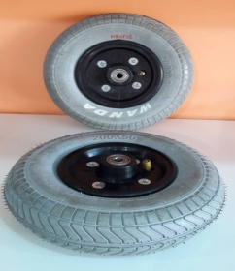 | 10000  (հատը) | Սպասարկման հասցե՝ ք. Երևան Խ. Դաշտեցի 2/1  Հեռ. 099 11- 60-99,  098 11- 60- 96  Էլ. Փոստ. Norvorak2015@gmail.com  Գործունեության այլ վայրերի կոնտակտային տվյալներ՝  ՀՀ Լոռու մարզ, ք. Վանաձոր, Տիգրան Մեծի 31  Հեռ.՝ 098 51-90-51
13 | Iran  Behkar  Model  A3 | Դիմային անիվները  Գույնը սպիտակ՛  Չափսը՝185 pvs  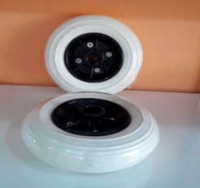 | 4500 (հատը) | Սպասարկման հասցե՝ ք. Երևան Խ. Դաշտեցի 2/1  Հեռ. 099 11- 60-99,  098 11- 60- 96  Էլ. Փոստ. Norvorak2015@gmail.com  Գործունեության այլ վայրերի կոնտակտային տվյալներ՝  ՀՀ Լոռու մարզ, ք. Վանաձոր, Տիգրան Մեծի 31  Հեռ.՝ 098 51-90-51
14 | Iran  Behkar  Model  A5 | Դիմային անիվները գույնը՝ մոխրագույն  Չափսը՝ միջին  200*35  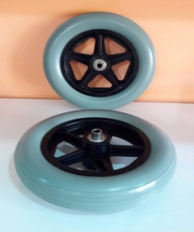 | 6000 (հատը) | Սպասարկման հասցե՝ ք. Երևան Խ. Դաշտեցի 2/1  Հեռ. 099 11- 60-99,  098 11- 60- 96  Էլ. Փոստ. Norvorak2015@gmail.com  Գործունեության այլ վայրերի կոնտակտային տվյալներ՝  ՀՀ Լոռու մարզ, ք. Վանաձոր, Տիգրան Մեծի 31  Հեռ.՝ 098 51-90-51
15 | Iran  Behkar  Model | Առանձկակալներ փոքր  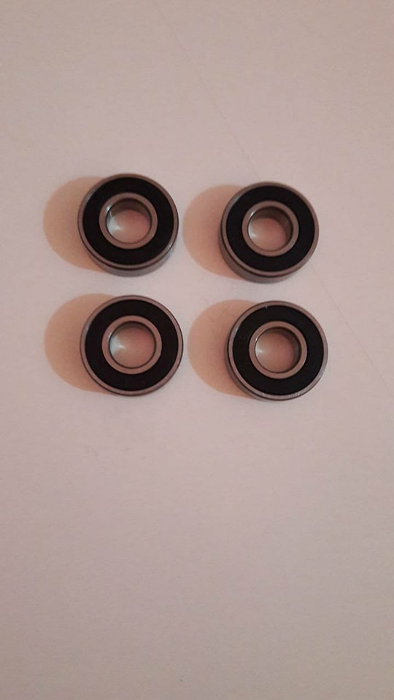 | 600  (հատը) | Սպասարկման հասցե՝ ք. Երևան Խ. Դաշտեցի 2/1  Հեռ. 099 11- 60-99,  098 11- 60- 96  Էլ. Փոստ. Norvorak2015@gmail.com  Գործունեության այլ վայրերի կոնտակտային տվյալներ՝  ՀՀ Լոռու մարզ, ք. Վանաձոր, Տիգրան Մեծի 31  Հեռ.՝ 098 51-90-51
16 | Iran  Behkar  Model  6201-2z | Առանձկակալներ մեծ  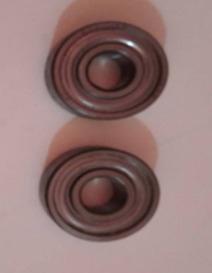 | 1100  (հատը) | Սպասարկման հասցե՝ ք. Երևան Խ. Դաշտեցի 2/1  Հեռ. 099 11- 60-99,  098 11- 60- 96  Էլ. Փոստ. Norvorak2015@gmail.com  Գործունեության այլ վայրերի կոնտակտային տվյալներ՝  ՀՀ Լոռու մարզ, ք. Վանաձոր, Տիգրան Մեծի 31  Հեռ.՝ 098 51-90-51
17 | Iran  Behkar | Առանձկակալներ միջին  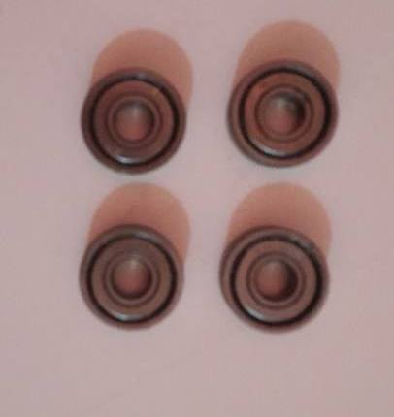 | 900  (հատը) | Սպասարկման հասցե՝ ք. Երևան Խ. Դաշտեցի 2/1  Հեռ. 099 11- 60-99,  098 11- 60- 96  Էլ. Փոստ. Norvorak2015@gmail.com  Գործունեության այլ վայրերի կոնտակտային տվյալներ՝  ՀՀ Լոռու մարզ, ք. Վանաձոր, Տիգրան Մեծի 31  Հեռ.՝ 098 51-90-51
18 | Iran  Behkar  Model H6 | Արգելակներ  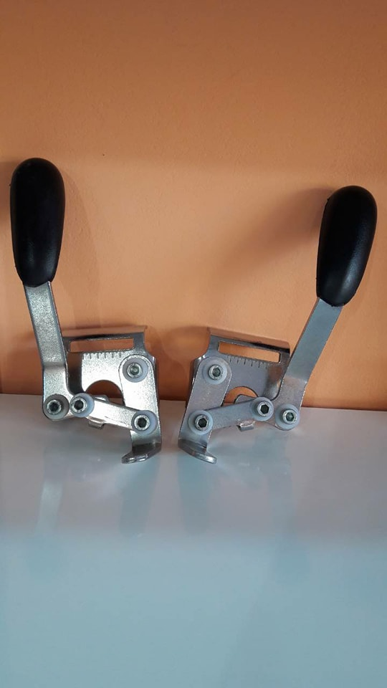 | 4800  (հատը) | Սպասարկման հասցե՝ ք. Երևան Խ. Դաշտեցի 2/1  Հեռ. 099 11- 60-99,  098 11- 60- 96  Էլ. Փոստ. Norvorak2015@gmail.com  Գործունեության այլ վայրերի կոնտակտային տվյալներ՝  ՀՀ Լոռու մարզ, ք. Վանաձոր, Տիգրան Մեծի 31  Հեռ.՝ 098 51-90-51
19 | Iran  Behkar  Model F1 | Պլաստմասե բռնակ  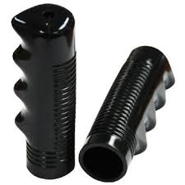 | 1000  (հատը) | Սպասարկման հասցե՝ ք. Երևան Խ. Դաշտեցի 2/1  Հեռ. 099 11- 60-99,  098 11- 60- 96  Էլ. Փոստ. Norvorak2015@gmail.com  Գործունեության այլ վայրերի կոնտակտային տվյալներ՝  ՀՀ Լոռու մարզ, ք. Վանաձոր, Տիգրան Մեծի 31  Հեռ.՝ 098 51-90-51
20 | Model 575 | Օրթոպեդիկ բեռնաթափող բարձ նստելու համար  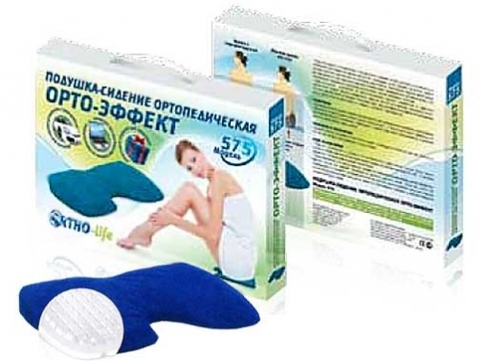 | 12500 | Սպասարկման հասցե՝ ք. Երևան Խ. Դաշտեցի 2/1  Հեռ. 099 11- 60-99,  098 11- 60- 96  Էլ. Փոստ. Norvorak2015@gmail.com  Գործունեության այլ վայրերի կոնտակտային տվյալներ՝  ՀՀ Լոռու մարզ, ք. Վանաձոր, Տիգրան Մեծի 31  Հեռ.՝ 098 51-90-51
21 | Model 565 | Օրթոպեդիկ բեռնաթափող բարձ նստելու համար  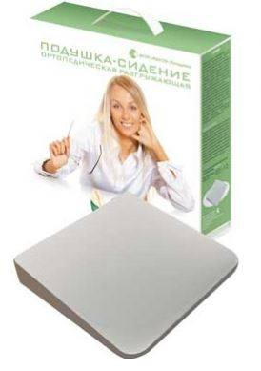 | 17500 | Սպասարկման հասցե՝ ք. Երևան Խ. Դաշտեցի 2/1  Հեռ. 099 11- 60-99,  098 11- 60- 96  Էլ. Փոստ. Norvorak2015@gmail.com  Գործունեության այլ վայրերի կոնտակտային տվյալներ՝  ՀՀ Լոռու մարզ, ք. Վանաձոր, Տիգրան Մեծի 31  Հեռ.՝ 098 51-90-51
22 | Model 566 | Ռելիեֆային բարձ նստելու համար  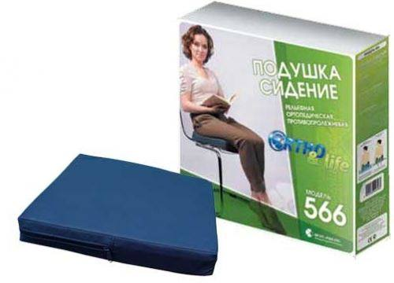 | 20000 | Սպասարկման հասցե՝ ք. Երևան Խ. Դաշտեցի 2/1  Հեռ. 099 11- 60-99,  098 11- 60- 96  Էլ. Փոստ. Norvorak2015@gmail.com  Գործունեության այլ վայրերի կոնտակտային տվյալներ՝  ՀՀ Լոռու մարզ, ք. Վանաձոր, Տիգրան Մեծի 31  Հեռ.՝ 098 51-90-51
23 | Model 1176 | Օրթոպեդիկ բարձ գլանաձև ՝հենման համար  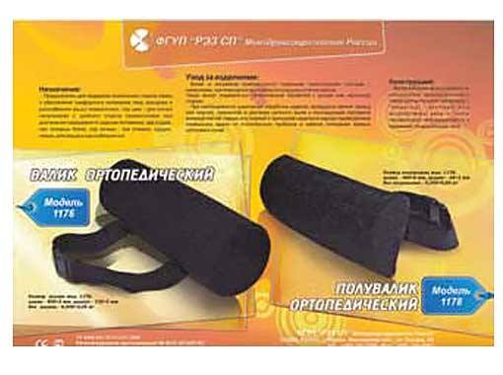 | 13000 | Սպասարկման հասցե՝ ք. Երևան Խ. Դաշտեցի 2/1  Հեռ. 099 11- 60-99,  098 11- 60- 96  Էլ. Փոստ. Norvorak2015@gmail.com  Գործունեության այլ վայրերի կոնտակտային տվյալներ՝  ՀՀ Լոռու մարզ, ք. Վանաձոր, Տիգրան Մեծի 31  Հեռ.՝ 098 51-90-51
24 | Model 1178 | Օրթոպեդիկ բարձ կիսագլանաձև ՝հենման համար | 12000 | Սպասարկման հասցե՝ ք. Երևան Խ. Դաշտեցի 2/1  Հեռ. 099 11- 60-99,  098 11- 60- 96  Էլ. Փոստ. Norvorak2015@gmail.com  Գործունեության այլ վայրերի կոնտակտային տվյալներ՝  ՀՀ Լոռու մարզ, ք. Վանաձոր, Տիգրան Մեծի 31  Հեռ.՝ 098 51-90-51
25 | Model 560 | Հականստախոցային բարձ նստելու համար  Առավելագույն քաշը 90-110կգ  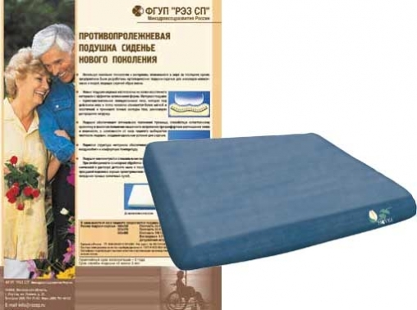 | 19000 | Սպասարկման հասցե՝ ք. Երևան Խ. Դաշտեցի 2/1  Հեռ. 099 11- 60-99,  098 11- 60- 96  Էլ. Փոստ. Norvorak2015@gmail.com  Գործունեության այլ վայրերի կոնտակտային տվյալներ՝  ՀՀ Լոռու մարզ, ք. Վանաձոր, Տիգրան Մեծի 31  Հեռ.՝ 098 51-90-51
26 | Model 5601/1 | Հականստախոցային բարձ նստելու համար  Առավելագույն քաշը 110կգ և ավելին | 19000 | Սպասարկման հասցե՝ ք. Երևան Խ. Դաշտեցի 2/1  Հեռ. 099 11- 60-99,  098 11- 60- 96  Էլ. Փոստ. Norvorak2015@gmail.com  Գործունեության այլ վայրերի կոնտակտային տվյալներ՝  ՀՀ Լոռու մարզ, ք. Վանաձոր, Տիգրան Մեծի 31  Հեռ.՝ 098 51-90-51
27 | TRIVES  ТОП-207 օրթոպեդիկ բարձ նստելու համար ուղղանկյուն | Օրթոպեդիկ բարձերը պատրաստված են հատուկ առաձգական նյութից, ունեն ձևի հիշողության էֆեկտ, ինչի շնորհիվ դրանք շատ հարմարավետ են: Կիրառվում են քնելիս գլխատակի, նստելիս աթոռի վրա կամ մեջքի ետևում տեղադրելու, ոտքերի տակ դնելու համար: Նախատեսված են պարանոցի շրջանի ցավերի, գլխացավերի, ողնաշարի գոտկասրբանային և պոչուկային շրջանի ցավերի դեպքում օգտագործելու համար: Ապահովում են երկարատև հարմարավետ քուն, ինչպես նաև երկար ժամանակ նստելու դեպքում բեռնաթափում են ողնաշարի ծարաբեռնվածությունը, նվազեցնում դիսկոմֆորտն ու խրոնիկ ցավերը:  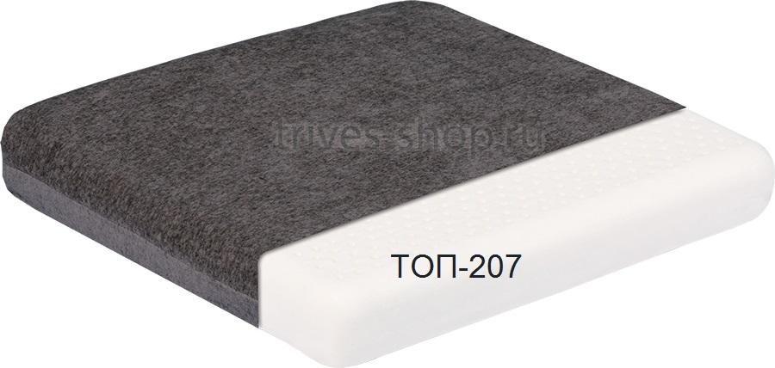 | 22 000 |  | Սյունակում ներկայացված որակի միջազգային ստանդարտների համապատասխանության հավաստագրերը տրված «Նոր Որակ» ՍՊԸ-ի  27-29 հարակից պարագաների համար  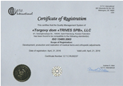
28 | TRIVES  ТОП-208 օրթոպեդիկ բարձ նստելու համար կլոր | Օրթոպեդիկ բարձերը պատրաստված են հատուկ առաձգական նյութից, ունեն ձևի հիշողության էֆեկտ, ինչի շնորհիվ դրանք շատ հարմարավետ են: Կիրառվում են քնելիս գլխատակի, նստելիս աթոռի վրա կամ մեջքի ետևում տեղադրելու, ոտքերի տակ դնելու համար: Նախատեսված են պարանոցի շրջանի ցավերի, գլխացավերի, ողնաշարի գոտկասրբանային և պոչուկային շրջանի ցավերի դեպքում օգտագործելու համար: Ապահովում են երկարատև հարմարավետ քուն, ինչպես նաև երկար ժամանակ նստելու դեպքում բեռնաթափում են ողնաշարի ծարաբեռնվածությունը, նվազեցնում դիսկոմֆորտն ու խրոնիկ ցավերը:  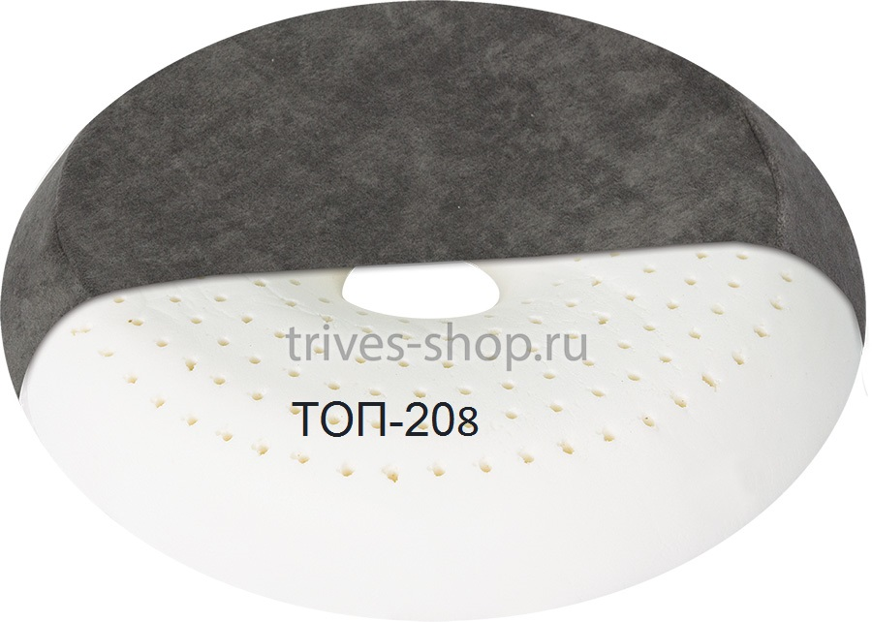 | 20 000
29 | TRIVES  ТОП-108 օրթոպեդիկ բարձ մեջքի համար ուղղանկյուն | Օրթոպեդիկ բարձերը պատրաստված են հատուկ առաձգական նյութից, ունեն ձևի հիշողության էֆեկտ, ինչի շնորհիվ դրանք շատ հարմարավետ են: Կիրառվում են քնելիս գլխատակի, նստելիս աթոռի վրա կամ մեջքի ետևում տեղադրելու, ոտքերի տակ դնելու համար: Նախատեսված են պարանոցի շրջանի ցավերի, գլխացավերի, ողնաշարի գոտկասրբանային և պոչուկային շրջանի ցավերի դեպքում օգտագործելու համար: Ապահովում են երկարատև հարմարավետ քուն, ինչպես նաև երկար ժամանակ նստելու դեպքում բեռնաթափում են ողնաշարի ծարաբեռնվածությունը, նվազեցնում դիսկոմֆորտն ու խրոնիկ ցավերը:  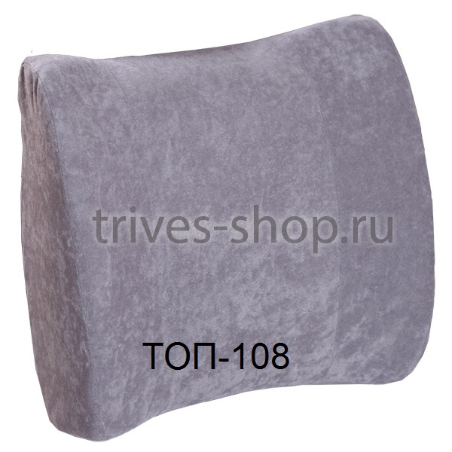 | 18 000

